绵阳南山中学高2016届2014年12月月考
2014年12月
地理试题

- 选择题（每题1.5分，共60分）
读右图，完成1～2题。
1、甲、乙、丙三艘轮船从所在海域同时沿图示方向驶向180⁰经线，若时速相同，则
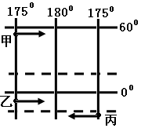
A.同时到达
B.到达的顺序是甲、丙、乙
C.到达的顺序是丙、乙、甲
D.到达的顺序是甲、乙、丙
2、关于图中甲、乙、丙位置的叙述，正确的是
A.甲、乙、丙都位于西半球
B.丙在乙的西南方向
C.甲、乙位于东半球，丙位于西半球
D.甲在丙的东北方向
“2014年3月28日，从斐济当地时间（即斐济首都苏瓦时间）20:30率先开始“熄灯，让地球睡一小时”活动，之后澳大利亚、日本、新加坡、中国、印尼等亚洲的城市依次熄灯一小时，欧洲、美洲各国的城市也紧随其后”。此项活动由世界自然基金会为应对全球气候变化而倡议的。据此下表回答3～4题。
斐济首都苏瓦与北京时间24小时时差对照表
北京时间[来源:Z#xx#k.Com] | 0 | 1[来源:学科网] | 2 | 3 | 4 | 5 | 6 | 7 | 8 | 9 | 10 | 11
苏瓦时间 | 4 | 5 | 6 | 7 | 8 | 9 | 10 | 11 | 12 | 13 | 14 | 15
北京时间 | 12 | 13 | 14 | 15 | 16 | 17 | 18 | 19 | 20 | 21 | 22 | 23
苏瓦时间 | 16 | 17 | 18 | 19 | 20 | 21 | 22 | 23 | 0 | 1 | 2 | 3
3、斐济开始此活动时，北京（116°E）地方时是
A.4点30分 B.16点14分 C.16点30分 D.4点14分
4、全球率先开始“熄灯一小时”时，下列既位于东半球和又与北京同一日期的是
A.127.5°W—0°—180° B.20°W—0°—160°E
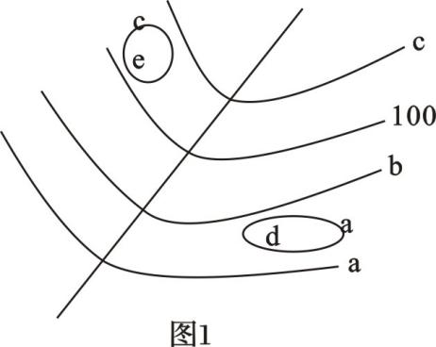
C.52.5°E—180° D.160°E—180°—52.5°E
读我国某地区等高线地形图（右图），等高距为50m ，图中斜线为河流。d,e位于闭合等高线内，完成5～6题。
5、图中d点的海拔可能是
A．-50m B．100m C．200m D．240m
6、由图中可知
A．e地为小山丘 B．河流流向是由西南流向东北
C．可能是我国的青藏地区 D．d、e最大相差150m
读我国省区轮廓图，回答7～8题。
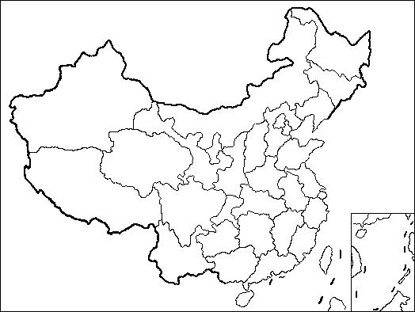
D
B
C
A

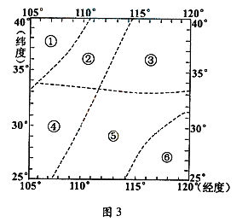
7、下列说法中，正确的是
A. A省区位于我国非季风区[来源:Z*xx*k.Com]
B．B省区的沙丘地貌广布
C. C省区中太阳能资源丰富
D. D省区位于我国地势第二级阶梯
8、关于四省区的叙述，正确的是
A．A省区水资源十分丰富 B. B省区最主要的粮食作物是青稞
C．C省区是我国面积最大的省级行政区 D. D省区有我国重要的商品棉基地
下图是沿东经108°的地形剖面图，回答9～10题。
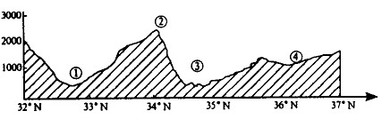
9、①②地区的区域特征描述正确的是
A．①地由于②地的阻挡而不遭受寒潮的侵袭
B．②地处亚热带季风气候区，可种植双季稻
C．③地的温度带为暖温带
D．①地区河流的补给主要来自高山冰雪融水
10、有关④地形区农业发展条件及面临的问题，叙述正确的是
A．河网密布，灌溉水源充足 B．水土流失严重，陡坡应退耕还林
C．地势平坦，草原辽阔 D．该地形区可大规模种植水稻
右图为某区域模式图，读图回答11～12题。
11、下列地理事物叙述正确的是
- ①地的农业是以高寒畜牧业为主
- ②地可大规模种植水稻
C．③地的春旱严重
D．⑥地可大规模种植甜菜
12、深秋时节，一旅游者从图中某区域乘火车外出旅游。出发时落叶纷飞，满目金黄，穿越重重隧道后，蓦然树木葱郁，山清水秀。火车经过的区域是
A．从①到② B．从②到④
C．从③到⑤ D．从⑤到⑥
读“我国110°E以东地区的月降水量（mm）分布图”，完成13～14题。
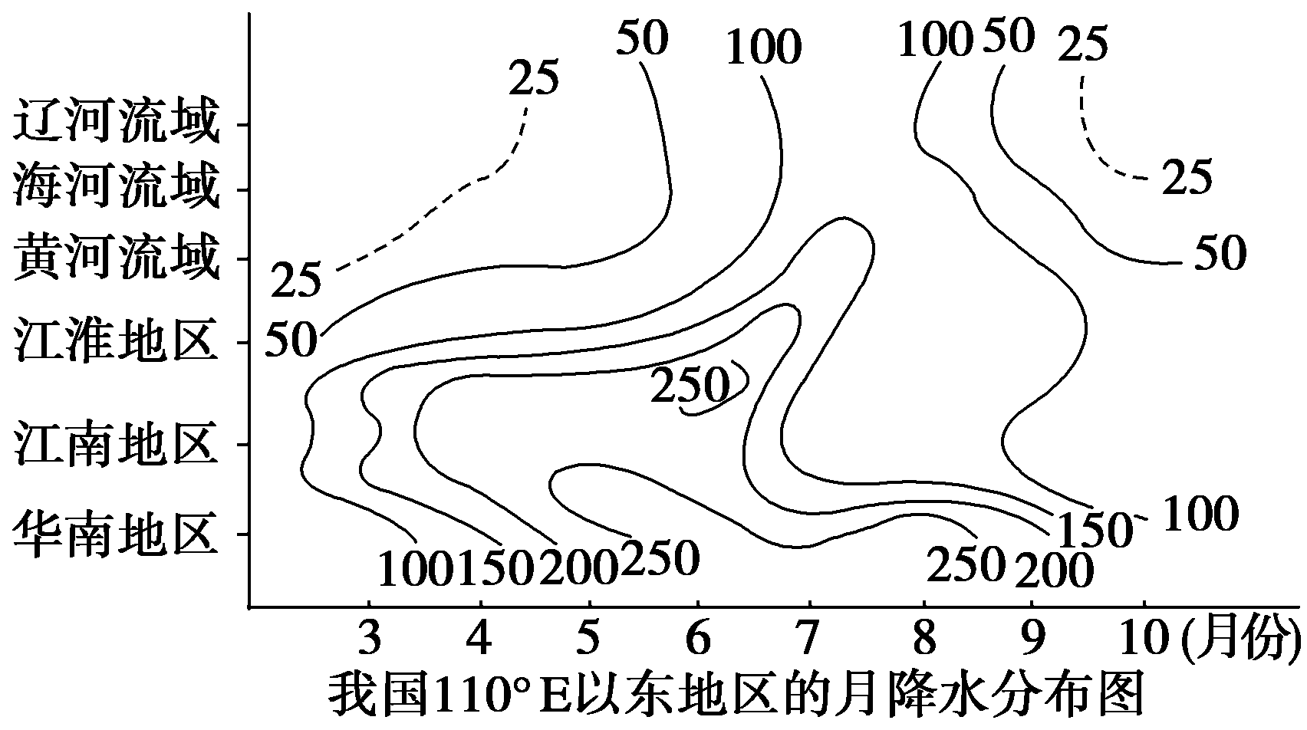
13、若以月降水大于100mm为进入雨季的重要参数，有关叙述正确的是
A.江南地区雨季开始得比华南晚 B.8月黄河流域降水多于华南
C.夏初江淮地区已经进入雨季 D.9月我国雨季结束
14、分析我国降水分布特点，不可能由此图得出的结论是
A.东多西少 B.夏秋多冬春少 C.南多北少 D.降水季节变化北方大于南方
不同的区域有不同的自然条件，适合发展不同的农业。右图是某地等高线地形图，读图回答15～17题。[来源:学科网]
15、M平原最适合种植的农作物是
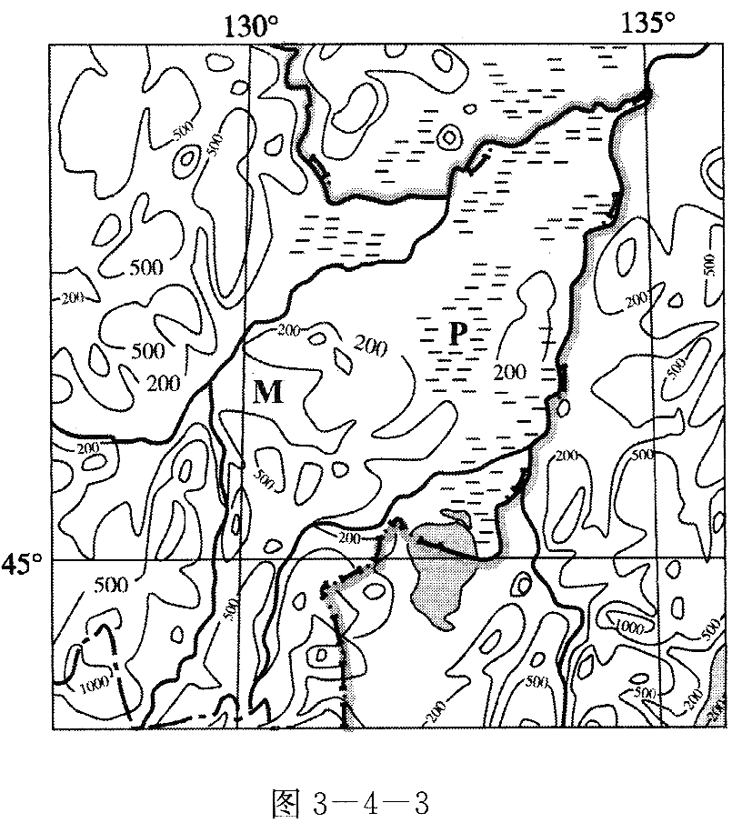
A．春小麦 玉米 B．油菜 水稻
C．冬小麦 甜菜 D．棉花 大豆
16、M区域发展商品粮生产不利的自然条件是
A．热量条件 B．土壤条件
C．降水条件 D．光照条件
17、图示平原区域今后农业发展的方向应该是
A．尽快开发未垦荒地，扩大粮食播种面积
B．大规模退耕还湿地，停止粮食生产，建立自然保护区
C．全面退耕还渔，变种植业主导产业为水产业主导产业
D. 推进农业向规模化、专业化和生态化方向发展，建设绿色食品基地
北疆阿尔泰山和准噶尔盆地以西山地的河流,常在3～4月发生洪水灾害,其特征为“一日一峰”,白天流量很大,夜晚消退。结合材料,回答下面18～19题。
18、此类洪水的直接补给水为
A.大气降水 B.季节性积雪融水 C.冰雪融水 D.湖泊决堤
19、“一日一峰”反映的当地环境特征是
A.气候大陆性强 B.降水变率大 C.冰雪融化快 D.自然灾害多
从气候学上讲，连续五天日平均气温在10℃以下算作冬季。读我国冬始日期分布图，回答20～21题。
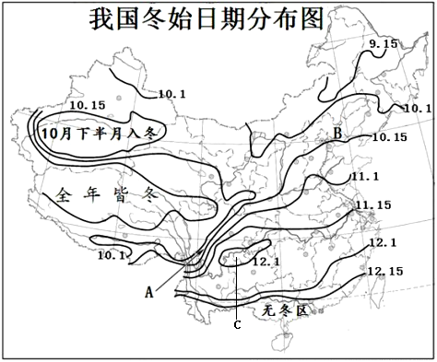
20、影响我国地势第三阶梯冬季开始日期分布的主导因素是
A．地形 B．海陆分布 C．纬度 D．光照
21、下列关于我国各地冬始日期分布规律及主要影响因素的叙述，正确的是
A．C地入冬日期可能为11月25日
B．受地形因素影响，沿海地区比同纬度内陆地区入冬晚
C．我国华南沿海地区的无冬区，主要是因为海陆位置的影响
D．A地地势高，B地纬度高，入冬日期差不多
读我国某局部地区地图，回答22～23题：
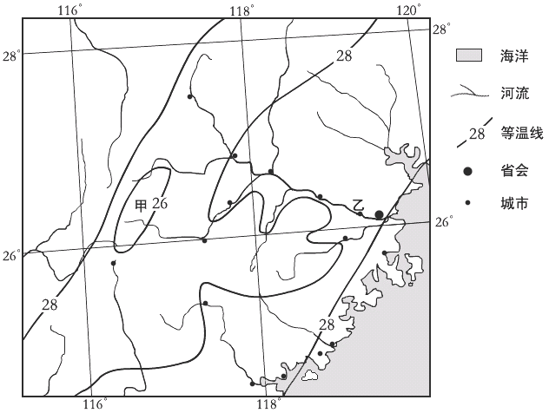
22、有关图中甲地的说法正确的是
A.气温较周边高 B.甲地有可能是山间小盆地
C.气温的影响因素是海陆位置 D.气温的影响因素是地形
23、图中所示区域的自然地理特征是
A.以平原为主，平原面积广大 B.亚热带地中海气候，雨热不同期
C.土壤肥沃，为紫色土 D.中小河流众多，水资源丰富
下图是我国著名的有色金属“长廊”，据图判断24～26题。
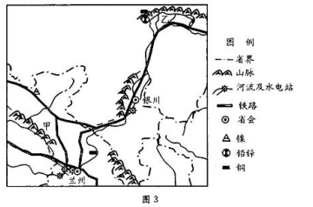
24、图中甲山脉是
A．秦岭 B．阴山山脉 C．祁连山脉 D．贺兰山脉
25、图中乙地发展农业生产的限制性条件是[来源:学科网]
A．热量 B．降水 C．土壤 D．地形
26、图中经过银川的铁路线是
A．包兰线 B．陇海线 C．兰新线 D．宝成线
读我国某区域等高线图，回答27～30题。
27、有关图示区域地形特征叙述，正确的是
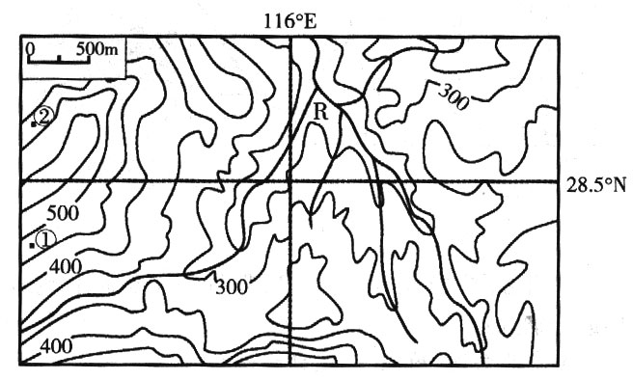
A．地形以山地平原为主
B．地势北高南低
C．海拔多在300米以上
D．西部地形起伏比东部小
28、有关图示区域地理事物的叙述，
正确的是
A．R河是冰雪融水补给为主的河流
B．植被为落叶阔叶林
C．年降水量800毫米以下
D．台风带来的灾害严重
29、有关本区域农业的叙述，正确的是
A．绿洲农业特色明显 B．多经济林：柑橘、茶树等
C．水利工程量小 D．耕作制度是两年三熟

30、下列自然灾害对本区影响最小的是
A.洪涝 B.干旱 C.雪灾 D.滑坡
下表为“截至2014年底我国四省区部分运输方式线路长度表”。读表回答31～32题。
(单位：km)
地区 | 铁路营业里程 | 内河航道里程 | 公路总里程 | 高速公路里程
① | 422.4 | 2 226 | 11 974 | 775
② | 2 473.4 | 2 877 | 209 231 | 2 630
③ | 531.5 | 0 | 60 810 | 0
④ | 5 785.0 | 5 098 | 151 945 | 1 357
31、①、②、③、④四个省区分别为
A.西藏 云南 上海 黑龙江 B.西藏 黑龙江 上海 云南
C.上海 黑龙江 西藏 云南 D.上海 云南 西藏 黑龙江
32、对②省区河流通航条件的分析，正确的是
A.水网密布，通航条件好
B.冬季有结冰，通航条件差
C.流域面积广，通航条件好
D.地形崎岖，通航条件差
新华社消息，我国平均每年有20个天然湖泊消亡。统计表明，湖北省五十年代共有湖泊1052个，有“千湖之省”的美誉，而目前只剩下83个。昔日“八百里洞庭湖”水面缩小四成，由我国第一大淡水湖退居成第二。西部一批烟波浩森的大湖相继消亡，湖水逐渐向盐湖、干盐湖方向发展，除闻名中外的罗布泊外，东西居延海、艾丁湖（海拔一155m）已是一片荒漠。有关专家说，湖泊环境的日益恶化，已造成水灾频发，成为经济可持续发展的制约性因素。阅读上述文字，完成第33～34题。
33、使“八百里洞庭湖”退居成我国第二大淡水湖的主要原因是
①围湖造田 ②水土流失严重 ③蒸发和下渗 ④引水灌溉
A．①② B．②③ C．②④ D．①④
34、湖泊环境恶化后，造成“水灾频发”的原因是
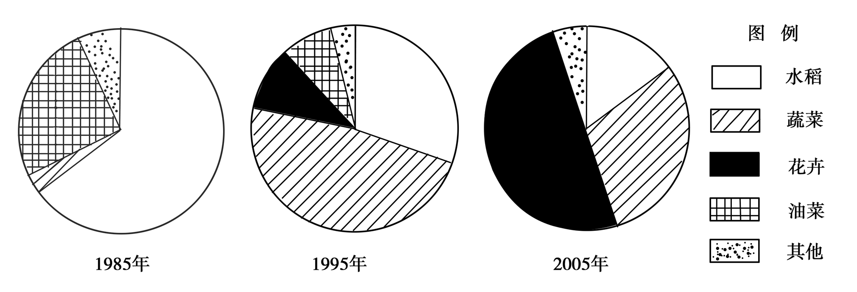
A．湖泊水对河水的补给量减少
B．湖泊的调蓄功能降低
C．水土流失加剧
D．水资源减少
付先生承包了0.5公顷耕地，种植结构变化如下图。当地1月平均气温3℃。完成35～36题。
35、付先生承包的耕地可能位于
- 珠江三角洲
B．太湖平原
C．华北平原
D．松嫩平原
36、导致种植结构变化的主要因素是
A．市场需求 B．生产经验 C．自然条件 D．国家政策
37、根据35题判断结果，分析该地最不容易遭受的灾害天气是
A．伏旱 B．寒潮 C．沙尘暴 D．暴雨
读长江三角洲地理条件组图，判断38～40题。
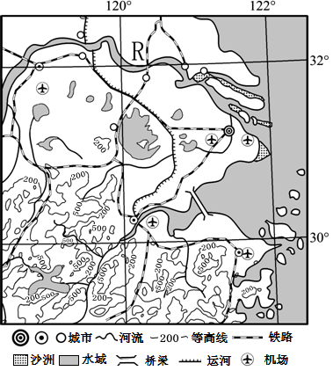
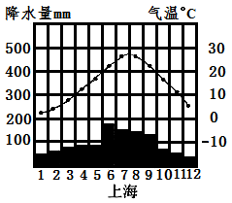
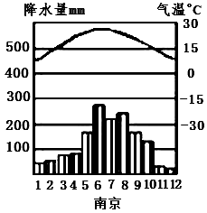
上海
南京

38、下列关于图示区域地理事物描述正确的是
A.地处沿海地区，地势南高北低 B.河网密布，湖泊众多，多为内流河
C.地形平坦开阔，土地集中连片 D.气候温和湿润，是典型的海洋性气候
39、图示区域南部的主要地形类型及判断依据，正确的是
A.以低山丘陵为主，地表起伏较大，海拔多在200～500米以上
B.以山地为主，地表起伏大，大部分地区海拔在500米以上
C.以高原为主，地表起伏小，大部分地区海拔在500米以上
D.以高原和山地为主，水系由中部向四周呈放射状分布
40、上海与南京降水特征的相同点及原因分析，正确的是
①6月降水量比7月或8月多，因为6月正值梅雨期
②7月或8月降水明显减少，因为受蒙古—西伯利亚高压控制
③上海降水季节分配比南京均匀，是因为受海洋影响大
④降水都集中在夏季，因为夏季同受来自太平洋的季风影响
A．①②③④ B.①②③ C.①③④ D.①④
二、综合题（共3题，共40分）
41、下图为我国某区域示意图及该地区月平均气温、降水资料图。读图完成问题。（10分）
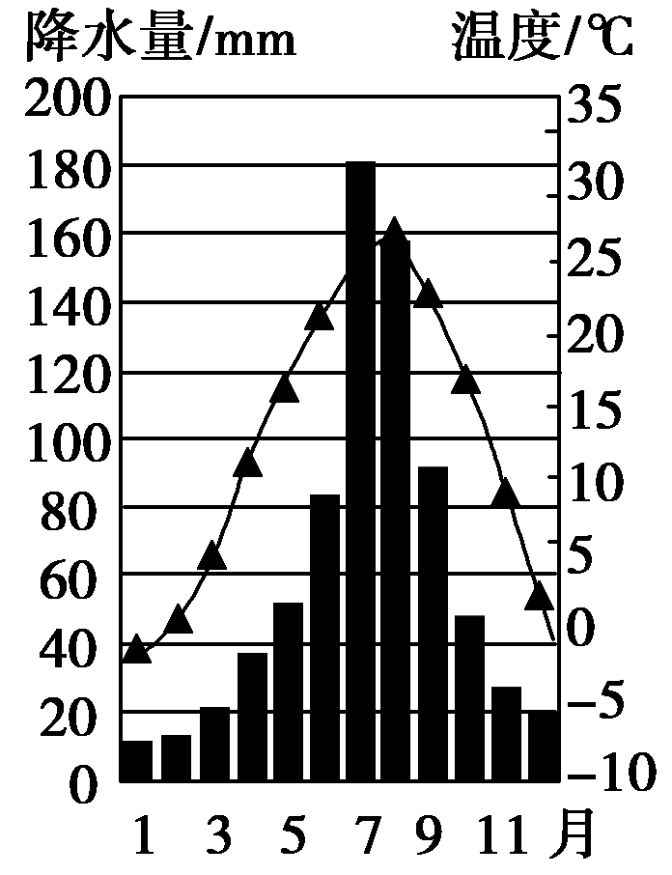
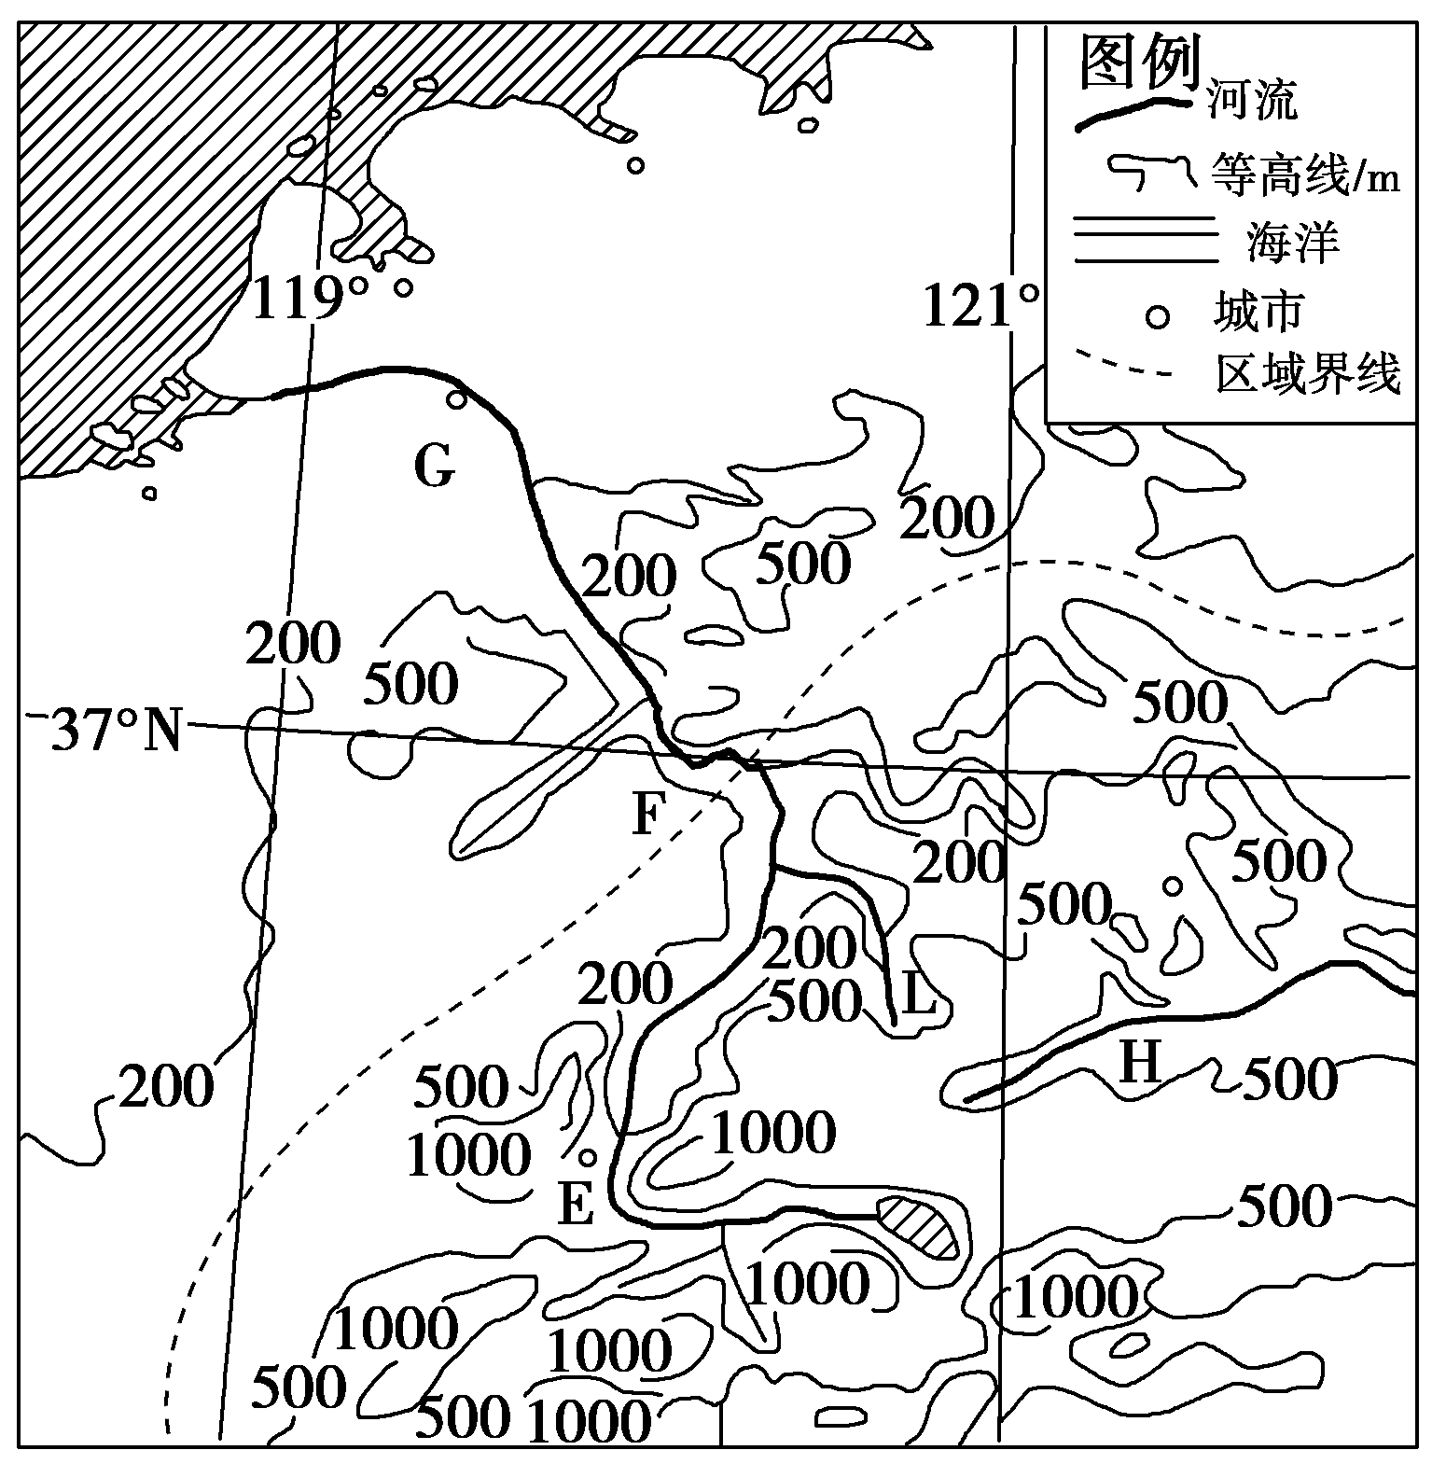

（1）图示地区主要位于我国的 （地形区）（1分）；请描述图示区域的主要地形特征。（共4分）

（2）结合气候资料，说明该地气候类型及特征。（6分）

42、阅读下列资料，完成下列要求：(18分)
图为“我国某农业产区的分布地区示意图”。
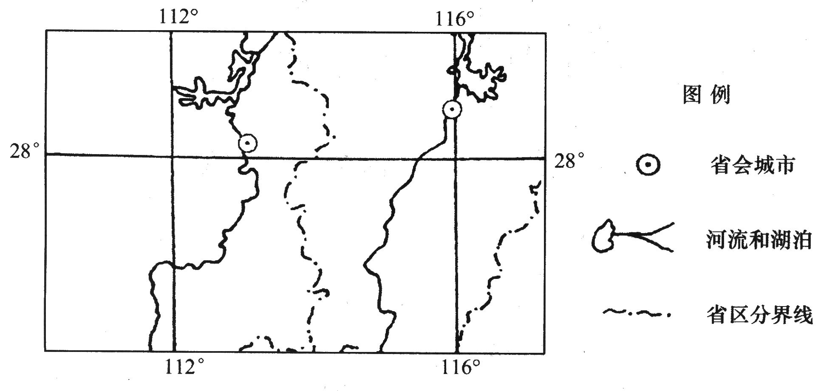
甲

（1）图示地区为我国主要的农业产区，分析发展种植业的有利自然条件。(8分)

（2）描述图示地区甲河的水文特征（10分）

43、读“我国某区域图”，完成下列问题。(12分)
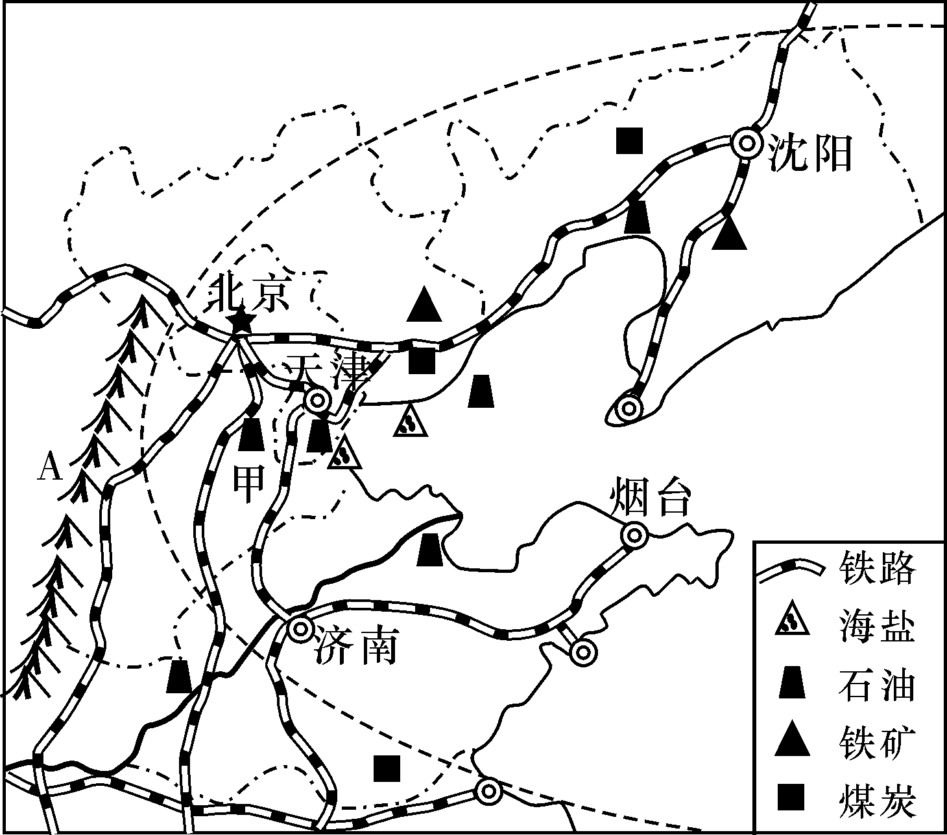
(1) 图中A山脉是我国一条重要的地理界线，请列举两条分界线。(4分)

(2) 简要分析图中甲地区发展工业的有利条件。(8分)
绵阳南山中学高2016届2014年12月考
地理参考答案
- 选择题
  - BABBD 6-10 BCDCB 11-15 CBCAA 16-20 ADBAC
21-25 DDDCB 26-30 ACDBC 31-35 DDABB 36-40 ACAAD
二、综合题
41、（1）山东丘陵（1分）
地形特征：地形以低山丘陵为主；东南部为低山丘陵，西北部为平原；地势东南高，西北低；西北部海岸线曲折（任答3点得3分）
（2）气候类型：温带季风气候（2分）
气温：夏季最高温25，冬季0以下，夏季高温，冬季寒冷（2分）
降水：降水集中在7、8月，降水季节变化大（2分）
42、（1） 气候：地处亚热带季风气候区，夏季高温多雨，热量充足（2分）
地形：地形以平原为主，地势平坦，便于耕作（2分）
土壤：土层深厚，土壤肥沃（2分）
水源：河湖众多，水源充足（2分）
（2）流量：地处亚热带季风气候区，降水丰富，流量大（2分）
结冰期：无结冰期（2分）
汛期：以夏汛为主（2分）
含沙量：含沙量小（2分）
水位季节变化：水位季节变化大（2分）
43、（1）地势第二级阶梯和第三级阶梯分界线（2分）
华北平原和黄土高原分界线
河北省和山西省分界线
（2）交通：众多铁路经过，有港口，交通便利（2分）
资源：资源丰富，有海盐、石油、铁矿、煤炭等资源（2分）
市场：靠近京津唐工业基地，人口众多，市场广阔（2分）
劳动力：该地区靠近北京，天津，科技人才众多，劳动力素质高（2分）
工业基础：该地工业发达，发展历史悠久，工业基础条件好（2分）

